**生命科学学院第七党支部开展“志愿我先行”主题党日活动**

2019年11月21日晚，生命科学学院第七党支部在湘雅新校区十二食堂三楼生科院成长辅导室开展了“志愿我先行”主题党日活动。此次活动全体党员纷纷参与进来，大家分工明确，相互协作，一同打扫清理了成长辅导室，为广大同学自习提供了一个干净整洁的环境。

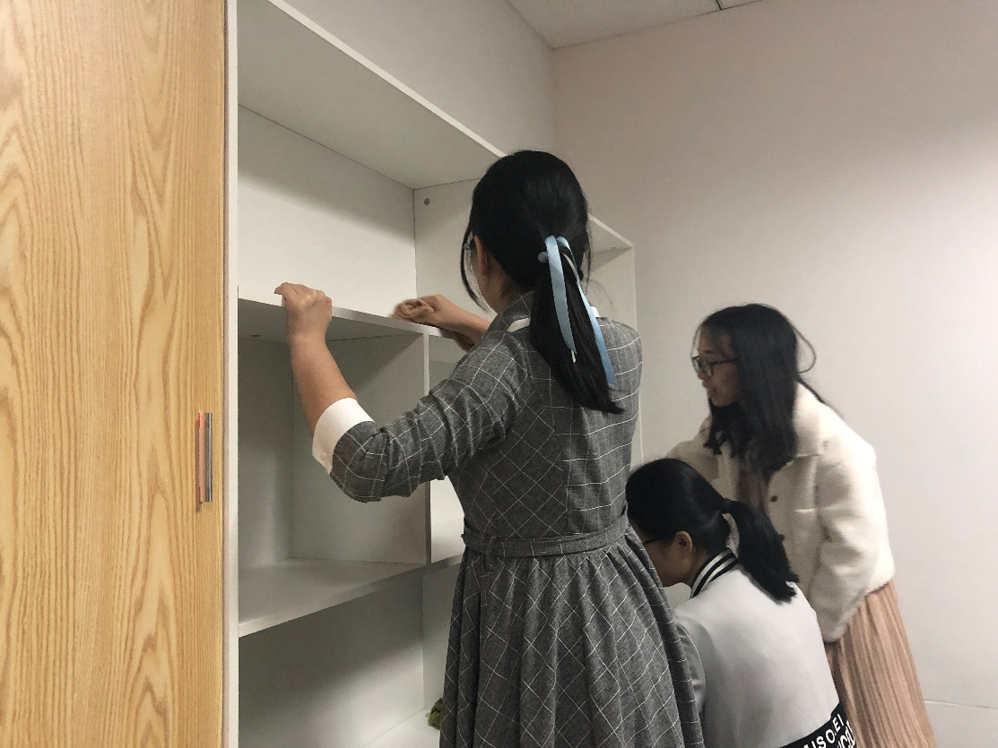

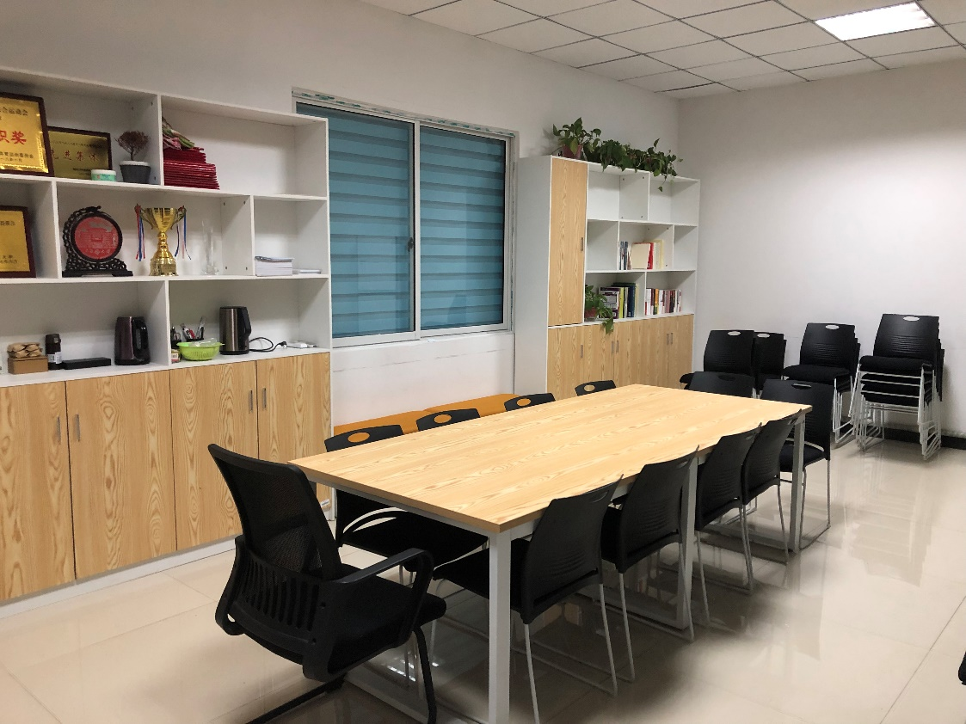

为进一步营造学院的读书文化氛围，生命科学学院积极推进“生科图书角”阵地建设 ，学院通过购买新书和募捐二手书的方式成功来搭建属于生科师生自己的图书角。此次志愿服务活动，学生党员对书记进行汇集迁移、整理分类，初步将“生科图书角”搭建起来。图书角藏书将涵盖党史、医学、文学、社会、经济、科技、政治、法律等多种类型的书籍，极大满足同学们的课外阅读需要。之后，学院将在成长辅导室定期开展读书沙龙、诵读会等活动，为广大同学提供交流读书心得、分享阅读感悟的平台。

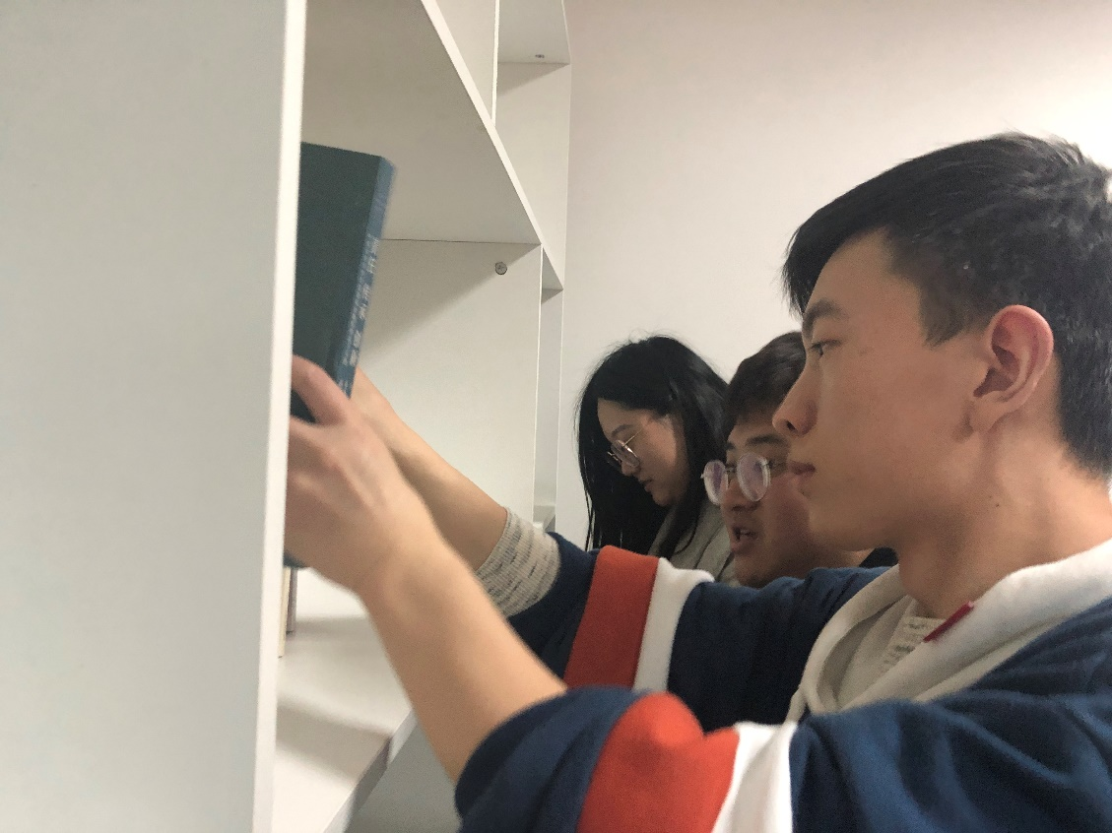

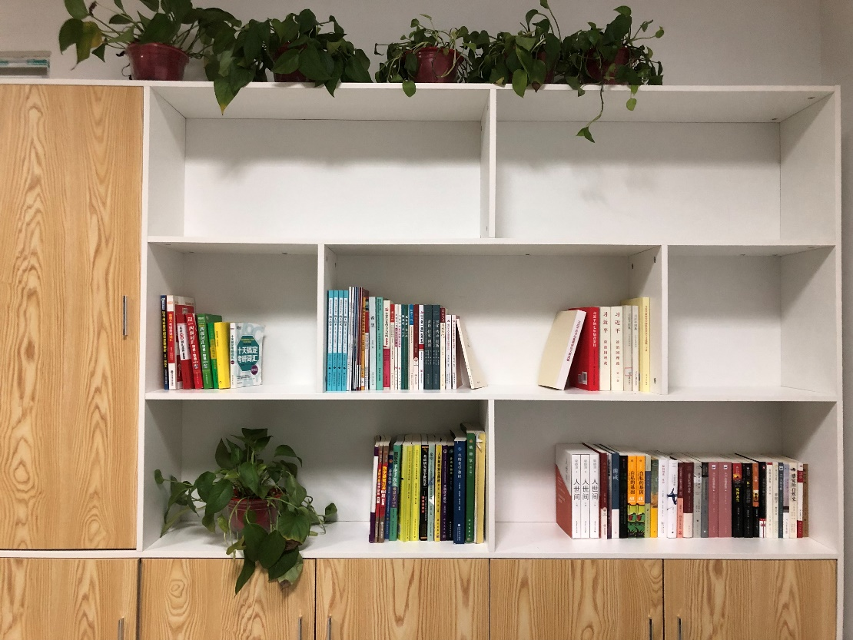

此次党日活动，党员同志纷纷表示非常有意义，并且认为要在之后的学习生活中深入群众，多为群众服务，积极发挥共产党员的先锋模范作用。

作者：徐颖